**APP VARIOS**

Se necesita construir un software que tenga varias tareas.

El mismo será hará de forma web, y en un futuro se hará como aplicación de celular con Android.

Primeramente, el usuario se tendría que poder registrar y elegir qué tipo de aplicaciones quiere usar.

Una ves registrado puede iniciar sesión con mail y contraseña, y aparecerá un listado con todas tareas elegidas. También tendrá un botón para agregar alguna tarea nueva como un menú donde elegir el tipo de tarea donde el mismo redireccionará a la página mostrando las subtareas de este.

Las tareas son las siguientes:

1. **Recordatorio:** en el mismo puede designar un nombre a un recordatorio y elegir la fecha que quiere que se le avise sobre dicha tarea. Además, tiene la opción de poner detalles para saber a que se debe el recordatorio. También elegir que tipo de recordatorio es, si es para un turno médico, o un recordatorio simple.
2. **Guardar contraseñas:** como dice el nombre se guardan contraseñas para recordar si no se acuerdan de alguna. Tiene un nombre, un detalle, y la contraseña misma.
3. **Verificador de resumen de tarjetas:** se ingresa alguna compra hecha, el monto total (o de cada cuota), la cantidad de cuotas (o también las faltantes por el caso que se ingrese alguna compra hecha previamente). También se puede ingresar cada tarjeta con su vencimiento del mes y el cierre de cada mes. El mismo mostrara por cada tarjeta que es lo que debes, cuanto te queda por pagar, esto por cada mes. Además, envía recordatorio de cierre del mes y de fechas de vencimiento tanto la primera como la segunda.
4. **Listado:** en el mismo se guardarán listados. Se ira agregando mediante un botón el nombre y un detalle (que no es obligatorio que el cliente lo ponga). Además se tendrá la opción de agregar algún listado ya guardado en un nuevo listado.

Cuando ingresa a una de las opciones anteriores aparecerá un formulario para llenar según la tarea elegida donde el mismo se habilitará apretando un boto de agregar dicha tarea.

En el caso de **recordatorio**, el formulario este compuesto por nombre del recordatorio, un detalle para saber de que se trata y una fecha para hacer el aviso. El aviso de recordatorio será enviado por mail, y como notificación en la misma aplicación como también al whatapp con todos los datos del recordatorio. Los recordatorios son de dos tipos, los simples que solo se pide nombre del recordatorio, detalle , fecha y hora. También están los recordatorios de turnos médicos que el mismo estará compuesto para que practica o especialidad es, el horario, nombre y dirección del establecimiento, nombre del médico, y un detalle.

En el caso de las **contraseñas**, el formulario estará compuesto por el nombre a que se debe, un detalle para saber a que se debe y la contraseña a guardar. Las mismas no serán mostradas en la aplicación de forma directa, se dará la opción de enviarlo al email que tiene registrado o de enviar un código al email donde después se ingresara en la aplicación para poder ver la contraseña. De misma manera se podrá enviar a whatapp.

En el caso de **resumen de tarjeta**, primero un botón que habilita un formulario que estará compuesto por nombre de la tarjeta, un botón para agregar cada ítem de productos (el mismo habilita el nombre para el producto, el precio total o de la cuota y el número de cuota total o de las faltantes), agregar próximo vencimiento y un botón para agregar fechas de cierre de cada mes. El mismo enviara un recordatorio con el total y la fecha de vencimiento como también el cierre de la tarjeta.

En el caso de **listado**, habrá un botón para activar el formulario compuesto por nombre del listado, y un botón que habilitará una caja de texto para el nombre del ítem a agregar en el listado y otro para agregar un detalle. Una ves agregado el listado todos tendrán una marca de una X indicando que no se realizo dicho ítem, y una vez realizado ese ítem del listado se podrá marcar con una V. También cada ítem tendrá la opción de actualizar o eliminar. A la hora de crear el listado también se podrá agregar un listado previamente guardado agregándose todos los ítems al nuevo listado.

**Requerimientos funcionales.**

* **Registrar y actualizar usuario.**El sistema debe permitir registrar y actualizar usuarios. Al registrar se elegirá el tipo de tareas que tendrán. También cuando un usuario este registrado e iniciado sesión podrá actualizar los datos.
* **Identificación de usuario.**El sistema debe permitir identificarse con un email y contraseña.
* **Consultar, registrar, actualizar, eliminar recordatorio.**El sistema debe permitir registrar recordatorios, el mismo eligiendo el tipo de recordatorio. También se podrá consultar todos los recordatorios que tiene. También se podrá eliminar, y actualizar el recordatorio.
* **Consultar, registrar, actualizar, eliminar contraseñas.**El sistema debe permitir consultar y registrar la información de los clientes.
* **Consultar, registrar, actualizar, eliminar resúmenes de cuenta.**  
  El sistema debe permitir que los clientes registren, consulten, actualicen y eliminen los resúmenes de cuenta como también cada ítem.
* **Consultar, registrar, actualizar, eliminar listados.**  
  El sistema debe permitir que los clientes registren, consulten, actualicen y eliminen los listados como también cada ítem.
* **Registrar que ítem de listado haya sido realizado.**  
  El sistema debe permitir que los clientes registren con una V los ítems realizados. Los demás quedan con una X.
* **Agregar ítems de un listado guardado en un nuevo listado.**  
  El sistema debe permitir que los clientes agregar en un listado nuevo los ítems de otro listado anteriormente guardado. El mismo permitirá elegir que ítems agregar.
* **Registrar, consultar, actualizar y eliminar usuario (solo admin).**El sistema debe permitir al administrador registrar, consultar, actualizar y eliminar usuario.
* **Notificación de recordatorio.**El sistema debe permitir que se notifiquen los recordatorios enviando por mail, por sms o por la misma aplicación la notificación.
* **Verificación de contraseñas guardadas.**El sistema debe permitir verificar alguna contraseña que se desee, enviándola al correo electrónico que tenga registrado o al número de celular registrado. También se podrá visualizar desde la aplicación enviando un código al correo o celular donde el mismo se ingresará en la aplicación.
* **Notificación de vencimiento o cierre de tarjeta.**El sistema debe permitir que se envíe un correo electrónico, un sms o una notificación en la misma aplicación indicando el vencimiento de la tarjeta o el cierre de este. En caso del vencimiento se enviará el monto total a pagar.

**Requerimientos no funcionales.**

* **Debe poder funcionar y visualizarse en cualquier navegador.**El sistema debe poder funcionar y visualizarse en cualquier navegador, especialmente en Chrome y Firefox.
* **No debe de tardar más de 5 segundos en mostrar resultados.**El sistema no debe de tardar más de 5 segundos en mostrar resultados de una búsqueda. Si supera el plazo, el sistema detiene la búsqueda y muestra los resultados encontrados.
* **Debe por funcionar con varios usuarios con sesiones concurrentes.**  
  El sistema debe ser capaz de operar adecuadamente con hasta 500 usuarios con sesiones concurrentes.
* **Permisos de acceso a sistema.**Los permisos de acceso al sistema podrán ser cambiados solamente por el administrador de acceso a datos.
* **Los sistemas deben respaldarse cada 24 horas.**
* **Ataques de seguridad.**Si se identifican ataques de seguridad o brecha del sistema, el mismo no continuará operando hasta ser desbloqueado por un administrador de seguridad.
* **Mensaje de error.**El sistema debe proporcionar mensajes de error que sean informativos y orientados a usuario final.
* **Diseño responsivo.**Debe poseer un diseño responsivo para garantizar la adecuada visualización en múltiples computadores personales, como en dispositivos portátiles**.**
* **Interfaz de usuario.**La interfaz de usuario será implementada para navegadores web únicamente con HTML5 y JavaScript.
* **Validación.**El sistema debe validar automáticamente la información contenida en los formularios de ingreso. En el proceso de validación de la información, se deben tener en cuenta aspectos tales como obligatoriedad de campos, longitud de caracteres permitida por campo, manejo de tipos de datos, etc.
* **Acceso de sistema.**  
  El acceso al sistema debe estar restringido por claves asignadas a cada uno de los usuarios. Sólo podrán ingresar al sistema las personas que estén registradas, estos usuarios serán clasificados en varios tipos de usuarios (o roles).

**Actores**

**Cliente.**

* Registrarse como usuario (Nombre, apellido, email, numero de celular, contraseña, tipos de tareas que quiere realizar.).
* Identificarse como usuario (email, contraseña)
* Modificar sus datos.
* Registrar recordatorios (Simples: nombre, detalle, fecha y hora a recordar. Turnos médicos: nombre especialidad, nombre de médico, fecha, hora, nombre y dirección de establecimiento, detalles).
* Modificar recordatorios.
* Consultar Recordatorios.
* Eliminar Recordatorios.
* Registrar contraseñas (nombre, detalle, contraseña).
* Modificar contraseñas.
* Consultar contraseñas.
* Eliminar contraseñas.
* Registrar resúmenes de cuenta de tarjetas (nombre, últimos 4 dígitos de la tarjeta, agregar ítems (con el nombre del ítem, y el número de cuotas a pagar o faltantes)).
* Modificar resúmenes de cuenta de tarjetas.
* Consultar resúmenes de cuenta de tarjetas.
* Eliminar resúmenes de cuentas.
* Registrar Ítem resumen Cuenta
* Eliminar ítem resumen cuenta.
* Modificar ítem resumen cuenta.
* Registrar listados (nombre, botón para agregar listado guardado, botón para agregar nuevos ítems (nombre y detalle del ítem)).
* Modificar Listados.
* Consultar listados.
* Eliminar listados.
* Registrar ítem en listado
* Modificar ítems de listados.
* Eliminar ítems de listados.
* Agregar un listado guardado a un nuevo listado(permitirá elegir con un checkbox que ítems agregar.).
* Además, en caso de que el cliente pida verificar una contraseña se enviara al mail la contraseña, o podrá enviar al mail o por sms un código para desbloquear la contraseña en la aplicación.
* Registrar una tarea

**Administrador.**

* Registrar usuarios (Nombre, apellido, email, numero de celular, contraseña, tipos de tareas que quiere realizar.).
* Consultar usuarios.
* Modificar usuarios.
* Eliminar usuarios.

**Sistema.**

* Enviara notificaciones para los recordatorios, vencimiento de tarjeta con el monto y el cierre de este. Las enviara por mail, en la aplicación o en sms.

**Diagrama de casos de uso.**

**Usuario.**

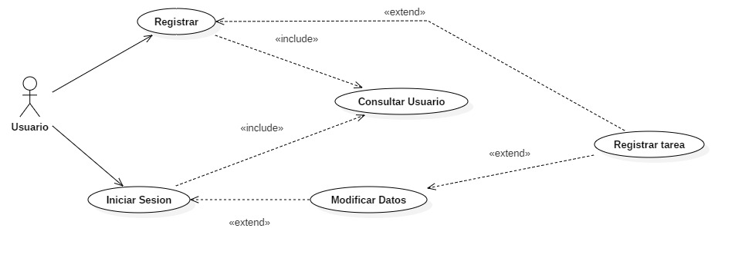

**Cliente.**

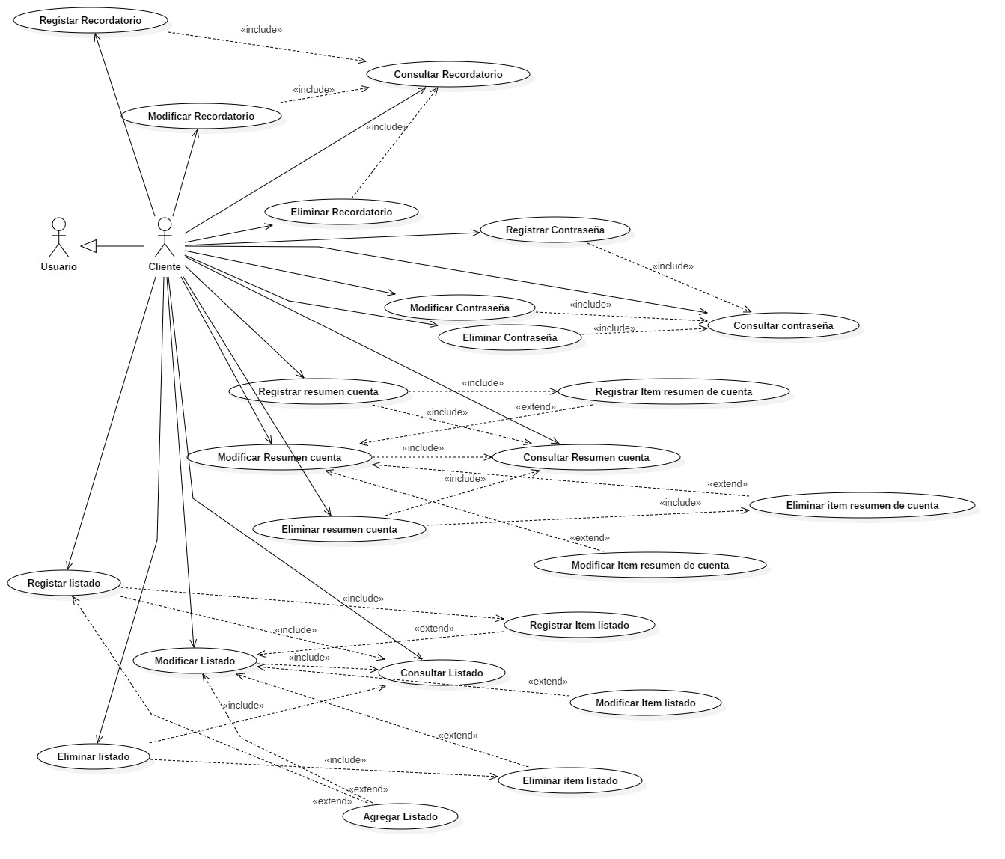

**Administrador.**

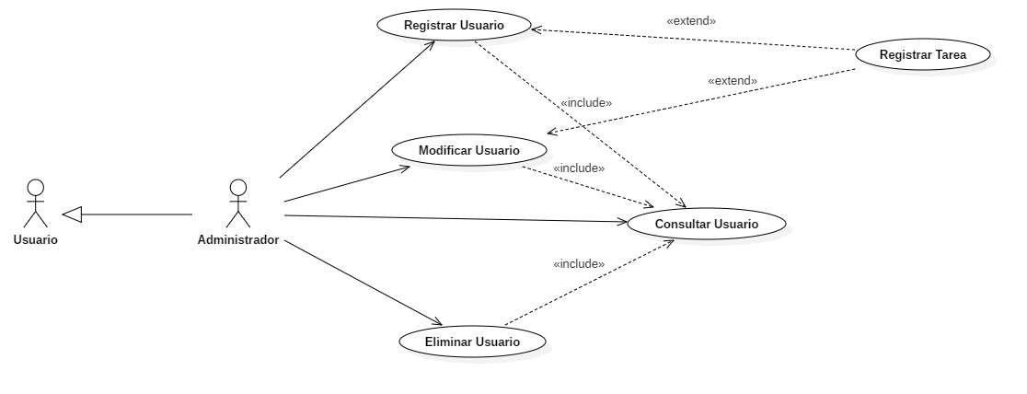

**Sistema.**

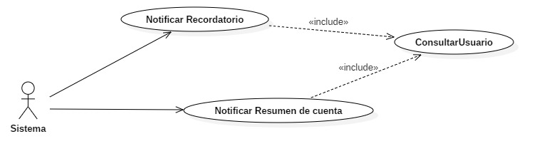

|  |  |  |  |
| --- | --- | --- | --- |
| Caso de Uso: | Registrar Usuario | | |
| Creado por: | Alejandro Quevedo | Actualizado por: |  |
| Fecha de creación: | 05/01/2019 | Fecha de actualización: |  |

**Objetivo** (Propósito del caso de uso)

|  |
| --- |
| Registrar un usuario |

**Actores** (Primarios y secundarios)

|  |
| --- |
| Usuarios |

**Pre-condiciones** (Estado en que debe estar el sistema para que pueda ejecutarse el caso de uso)

|  |
| --- |
| Completar formulario |

**Post-condiciones** (Estado en que queda el sistema al finalizar el caso de uso, si el objetivo se cumplió con éxito)

|  |
| --- |
| Quedar registrado en el sistema |

**Camino normal para cumplir el objetivo** (Escenario de éxito más común; más frecuente)

|  |
| --- |
| 1. El usuario selecciona el botón de registrar |
| 1. El sistema muestra formulario |
| 1. El usuario ingresa los datos (Nombre, apellido, email, numero de celular, contraseña, tipos de tareas que quiere realizar.) |
| 1. El sistema validara y verificara los datos ingresados |
| 1. El sistema creara un nuevo usuario |
| 1. El sistema notifica que se creó un nuevo usuario. |

**Caminos alternativos para cumplir el objetivo** (Escenarios de éxito más común)

Camino alternativo 1 (pasos que cambia o extiende):

|  |
| --- |
| 4.1 – El sistema indica que el usuario con dicho mail ya existe. |
| 4.2- El usuario vuelva a ingresar los datos en el formulario. |

**Excepciones** (Escenarios de fracaso – el objetivo para el caso de uso no se cumple)

* Excepción 1:

|  |
| --- |
| El sistema pierde la conexión |
| El usuario pierde la conexión |

**Notas** (Comentarios aclaratorios, temas de implementación, temas no funcionales)

|  |
| --- |
|  |

**Recursos relacionados** (Vínculos a documentos relacionados)

|  |
| --- |
| Vinculado con el caso de uso de consultar usuario y registrar tareas. |

**Temas pendientes** (Temas a aclarar con los usuarios/actores, otros temas pendientes de análisis)

|  |
| --- |
|  |

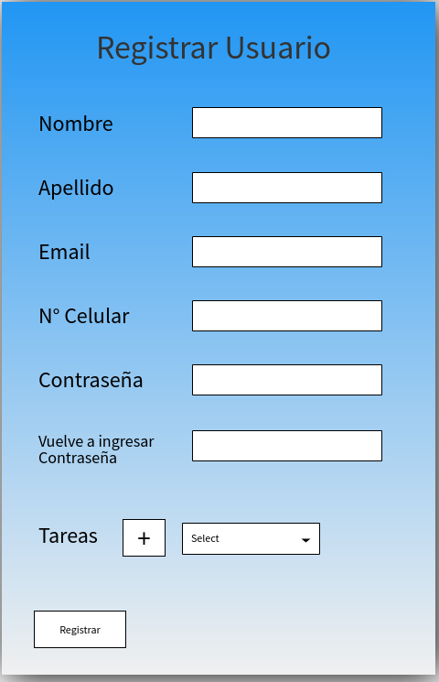

|  |  |  |  |
| --- | --- | --- | --- |
| Caso de Uso: | Iniciar Sesión | | |
| Creado por: | Alejandro Quevedo | Actualizado por: |  |
| Fecha de creación: | 05/01/2019 | Fecha de actualización: |  |

**Objetivo** (Propósito del caso de uso)

|  |
| --- |
| Identificar usuario a su cuenta |

**Actores** (Primarios y secundarios)

|  |
| --- |
| Usuarios |

**Pre-condiciones** (Estado en que debe estar el sistema para que pueda ejecutarse el caso de uso)

|  |
| --- |
| Tener una cuenta registrada |

**Post-condiciones** (Estado en que queda el sistema al finalizar el caso de uso, si el objetivo se cumplió con éxito)

|  |
| --- |
| Haber logueado al sistema |

**Camino normal para cumplir el objetivo** (Escenario de éxito más común; más frecuente)

|  |
| --- |
| 1. El usuario selecciona el botón iniciar Sesión |
| 1. El sistema muestra formulario (email y contraseña) |
| 1. El usuario ingresa email y contraseña |
| 1. El sistema consulta que los datos coincidan con la base de datos |
| 1. El sistema da acceso a la aplicación |

**Caminos alternativos para cumplir el objetivo** (Escenarios de éxito más común)

Camino alternativo 1 (pasos que cambia o extiende):

|  |
| --- |
| 3.1 - El usuario olvida contraseña, la recupera ingresando con una nueva |

**Excepciones** (Escenarios de fracaso – el objetivo para el caso de uso no se cumple)

* Excepción 1:

|  |
| --- |
| 4.1 El sistema informa que no se encuentra el usuario |
| 4.2 El sistema informa que la contraseña es invalida |

**Notas** (Comentarios aclaratorios, temas de implementación, temas no funcionales)

|  |
| --- |
|  |

**Recursos relacionados** (Vínculos a documentos relacionados)

|  |
| --- |
| Base de datos |

**Temas pendientes** (Temas a aclarar con los usuarios/actores, otros temas pendientes de análisis)

|  |
| --- |
|  |

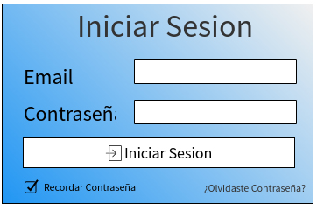

|  |  |  |  |
| --- | --- | --- | --- |
| Caso de Uso: | Modificar Datos | | |
| Creado por: | Alejandro Quevedo | Actualizado por: |  |
| Fecha de creación: | 05/01/2019 | Fecha de actualización: |  |

**Objetivo** (Propósito del caso de uso)

|  |
| --- |
| Modificar datos de su cuenta |

**Actores** (Primarios y secundarios)

|  |
| --- |
| Usuarios |

**Pre-condiciones** (Estado en que debe estar el sistema para que pueda ejecutarse el caso de uso)

|  |
| --- |
| Tener una cuenta registrada e iniciar sesión |

**Post-condiciones** (Estado en que queda el sistema al finalizar el caso de uso, si el objetivo se cumplió con éxito)

|  |
| --- |
| Haber actualizado los datos del usuario. |

**Camino normal para cumplir el objetivo** (Escenario de éxito más común; más frecuente)

|  |
| --- |
| 1. El usuario selecciona el botón perfil |
| 1. El sistema busca los datos del usuario y envía a la sección de perfil de usuario |
| 1. El usuario aprieta el botón de modificar |
| 1. El usuario modifica los datos correspondientes (nombre, apellido, email, numero de celular, contraseña, tipos de tareas que quiere realizar.). |
| 1. El usuario aprieta botón guardar. |
| 1. El sistema valida, verifica los datos y los guarda. |

**Caminos alternativos para cumplir el objetivo** (Escenarios de éxito más común)

Camino alternativo 1 (pasos que cambia o extiende):

|  |
| --- |
| 6.1 – El sistema indica que dicho mail existe en caso de que lo halla cambiando. |
| 6.2 – El usuario cambia de email. |

**Excepciones** (Escenarios de fracaso – el objetivo para el caso de uso no se cumple)

* Excepción 1:

|  |
| --- |
|  |
|  |

**Notas** (Comentarios aclaratorios, temas de implementación, temas no funcionales)

|  |
| --- |
|  |

**Recursos relacionados** (Vínculos a documentos relacionados)

|  |
| --- |
| Casos de uso de iniciar sesión y registrar tarea. |

**Temas pendientes** (Temas a aclarar con los usuarios/actores, otros temas pendientes de análisis)

|  |
| --- |
|  |

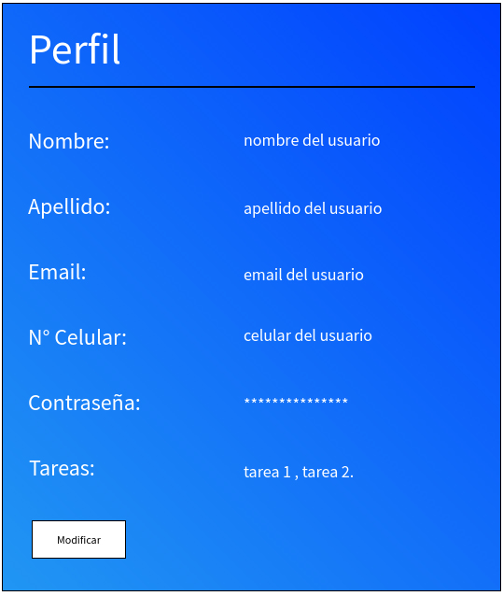

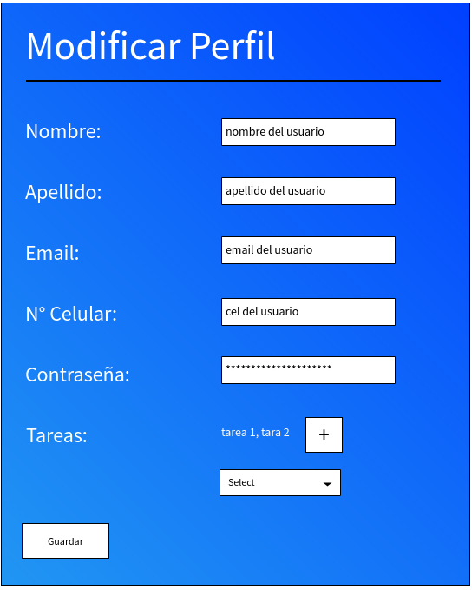

|  |  |  |  |
| --- | --- | --- | --- |
| Caso de Uso: | Registrar Usuario | | |
| Creado por: | Alejandro Quevedo | Actualizado por: |  |
| Fecha de creación: | 05/01/2019 | Fecha de actualización: |  |

**Objetivo** (Propósito del caso de uso)

|  |
| --- |
| Registrar un usuario |

**Actores** (Primarios y secundarios)

|  |
| --- |
| Adminitrador |

**Pre-condiciones** (Estado en que debe estar el sistema para que pueda ejecutarse el caso de uso)

|  |
| --- |
| Completar formulario |

**Post-condiciones** (Estado en que queda el sistema al finalizar el caso de uso, si el objetivo se cumplió con éxito)

|  |
| --- |
| Quedar registrado un usuario en el sistema |

**Camino normal para cumplir el objetivo** (Escenario de éxito más común; más frecuente)

|  |
| --- |
| 1. El administrador selecciona el botón de registrar usuario |
| 1. El sistema muestra formulario |
| 1. El usuario ingresa los datos (Nombre, apellido, email, numero de celular, contraseña, tipos de tareas que quiere realizar.) |
| 1. El sistema validara y verificara los datos ingresados |
| 1. El sistema creara un nuevo usuario |
| 1. El sistema notifica que se creó un nuevo usuario. |

**Caminos alternativos para cumplir el objetivo** (Escenarios de éxito más común)

Camino alternativo 1 (pasos que cambia o extiende):

|  |
| --- |
| 4.1 – El sistema indica que el usuario con dicho mail ya existe. |
| 4.2- El adminitrador vuelva a ingresar los datos en el formulario. |

**Excepciones** (Escenarios de fracaso – el objetivo para el caso de uso no se cumple)

* Excepción 1:

|  |
| --- |
| El sistema pierde la conexión |
| El usuario pierde la conexión |

**Notas** (Comentarios aclaratorios, temas de implementación, temas no funcionales)

|  |
| --- |
|  |

**Recursos relacionados** (Vínculos a documentos relacionados)

|  |
| --- |
| Vinculado con el caso de uso de consultar usuario y registrar tareas. |

**Temas pendientes** (Temas a aclarar con los usuarios/actores, otros temas pendientes de análisis)

|  |
| --- |
|  |



|  |  |  |  |
| --- | --- | --- | --- |
| Caso de Uso: | Modificar Usuario | | |
| Creado por: | Alejandro Quevedo | Actualizado por: |  |
| Fecha de creación: | 05/01/2019 | Fecha de actualización: |  |

**Objetivo** (Propósito del caso de uso)

|  |
| --- |
| Modificar datos de un usuario |

**Actores** (Primarios y secundarios)

|  |
| --- |
| Administrador |

**Pre-condiciones** (Estado en que debe estar el sistema para que pueda ejecutarse el caso de uso)

|  |
| --- |
| Que exista el usuario en el sistema y administrador estar logueado. |

**Post-condiciones** (Estado en que queda el sistema al finalizar el caso de uso, si el objetivo se cumplió con éxito)

|  |
| --- |
| Haber actualizado los datos del usuario. |

**Camino normal para cumplir el objetivo** (Escenario de éxito más común; más frecuente)

|  |
| --- |
| 1. El administrador selecciona el botón de modificar en el listado de usuarios |
| 1. El sistema busca los datos del usuario y envía a la sección de perfil del usuario |
| 1. El administrador aprieta el botón de modificar |
| 1. El usuario modifica los datos correspondientes (nombre, apellido, email, numero de celular, contraseña, tipos de tareas que quiere realizar.). |
| 1. El administrador aprieta botón guardar. |
| 1. El sistema valida, verifica los datos y los guarda. |

**Caminos alternativos para cumplir el objetivo** (Escenarios de éxito más común)

Camino alternativo 1 (pasos que cambia o extiende):

|  |
| --- |
| 6.1 – El sistema indica que dicho mail existe en caso de que lo halla cambiando. |
| 6.2 – El usuario cambia de email. |

**Excepciones** (Escenarios de fracaso – el objetivo para el caso de uso no se cumple)

* Excepción 1:

|  |
| --- |
|  |
|  |

**Notas** (Comentarios aclaratorios, temas de implementación, temas no funcionales)

|  |
| --- |
|  |

**Recursos relacionados** (Vínculos a documentos relacionados)

|  |
| --- |
| Casos de uso de iniciar sesión y registrar tarea. |

**Temas pendientes** (Temas a aclarar con los usuarios/actores, otros temas pendientes de análisis)

|  |
| --- |
|  |





|  |  |  |  |
| --- | --- | --- | --- |
| Caso de Uso: | Consultar Usuarios | | |
| Creado por: | Alejandro Quevedo | Actualizado por: |  |
| Fecha de creación: | 05/01/2019 | Fecha de actualización: |  |

**Objetivo** (Propósito del caso de uso)

|  |
| --- |
| Verificar listado de todos los usuarios |

**Actores** (Primarios y secundarios)

|  |
| --- |
| Administrador |

**Pre-condiciones** (Estado en que debe estar el sistema para que pueda ejecutarse el caso de uso)

|  |
| --- |
| Estar logueado como administrador |

**Post-condiciones** (Estado en que queda el sistema al finalizar el caso de uso, si el objetivo se cumplió con éxito)

|  |
| --- |
| Ver el listado de los usuarios |

**Camino normal para cumplir el objetivo** (Escenario de éxito más común; más frecuente)

|  |
| --- |
| 1. El administrador selecciona el botón de listado de usuarios |
| 1. El sistema busca los datos de todos los usuarios y lo muestra en una tabla |

**Caminos alternativos para cumplir el objetivo** (Escenarios de éxito más común)

Camino alternativo 1 (pasos que cambia o extiende):

|  |
| --- |
| 2.1 – El sistema indica que no existe ningún usuario |

**Excepciones** (Escenarios de fracaso – el objetivo para el caso de uso no se cumple)

* Excepción 1:

|  |
| --- |
|  |
|  |

**Recursos relacionados** (Vínculos a documentos relacionados)

|  |
| --- |
| Casos de uso de iniciar sesión y registrar tarea. |

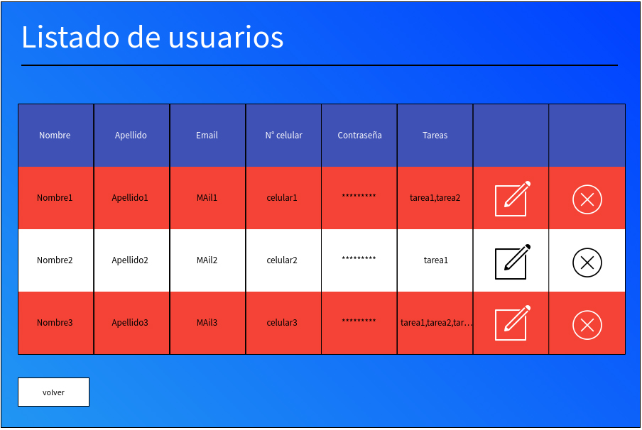

|  |  |  |  |
| --- | --- | --- | --- |
| Caso de Uso: | Eliminar Usuario | | |
| Creado por: | Alejandro Quevedo | Actualizado por: |  |
| Fecha de creación: | 05/01/2019 | Fecha de actualización: |  |

**Objetivo** (Propósito del caso de uso)

|  |
| --- |
| Eliminar los datos de un usuario |

**Actores** (Primarios y secundarios)

|  |
| --- |
| Administrador |

**Pre-condiciones** (Estado en que debe estar el sistema para que pueda ejecutarse el caso de uso)

|  |
| --- |
| Que exista el usuario en el sistema y administrador estar logueado. |

**Post-condiciones** (Estado en que queda el sistema al finalizar el caso de uso, si el objetivo se cumplió con éxito)

|  |
| --- |
| Haber eliminado los datos del usuario. |

**Camino normal para cumplir el objetivo** (Escenario de éxito más común; más frecuente)

|  |
| --- |
| 1. El administrador selecciona el botón de eliminar en el listado de usuarios |
| 1. El sistema busca los datos del usuario y envía ventana de confirmación de eliminación |
| 1. El administrador aprieta el botón de aceptar |
| 1. El sistema borra los datos del usuario. |

**Caminos alternativos para cumplir el objetivo** (Escenarios de éxito más común)

Camino alternativo 1 (pasos que cambia o extiende):

|  |
| --- |
| 3.1 – El administrador aprieta el botón cancelar |
| 3.2 – El sistema vuelve al listado de usuarios |

**Excepciones** (Escenarios de fracaso – el objetivo para el caso de uso no se cumple)

* Excepción 1:

|  |
| --- |
| Que el usuario haya sido eliminado. |
|  |

**Notas** (Comentarios aclaratorios, temas de implementación, temas no funcionales)

|  |
| --- |
|  |

**Recursos relacionados** (Vínculos a documentos relacionados)

|  |
| --- |
| Casos de uso de iniciar sesión y registrar tarea. |

**Temas pendientes** (Temas a aclarar con los usuarios/actores, otros temas pendientes de análisis)

|  |
| --- |
|  |

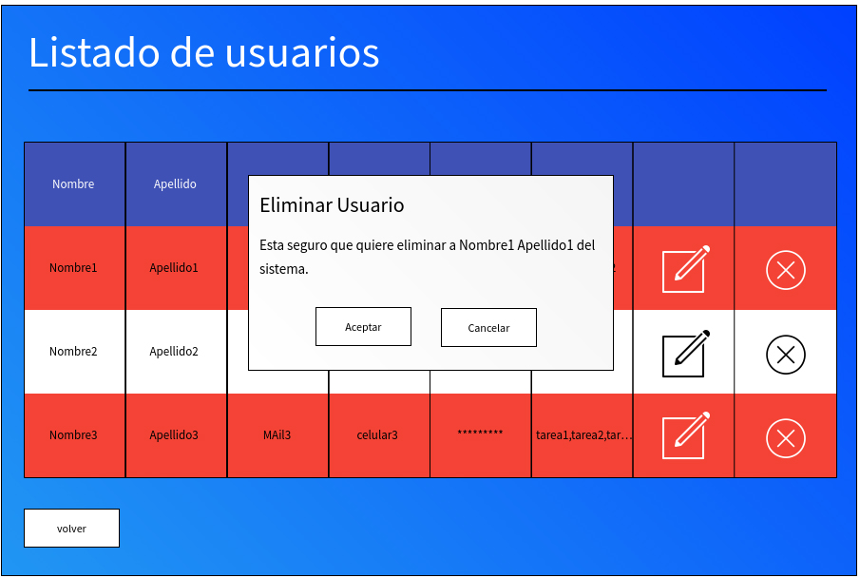

|  |  |  |  |
| --- | --- | --- | --- |
| Caso de Uso: | Consultar Usuario | | |
| Creado por: | Alejandro Quevedo | Actualizado por: |  |
| Fecha de creación: | 05/01/2019 | Fecha de actualización: |  |

**Objetivo** (Propósito del caso de uso)

|  |
| --- |
| Consultar los datos de un usuario |

**Actores** (Primarios y secundarios)

|  |
| --- |
| Administrador,Usuario |

**Pre-condiciones** (Estado en que debe estar el sistema para que pueda ejecutarse el caso de uso)

|  |
| --- |
| Que exista el usuario en el sistema y administrador estar logueado. |

**Post-condiciones** (Estado en que queda el sistema al finalizar el caso de uso, si el objetivo se cumplió con éxito)

|  |
| --- |
| Haber eliminado los datos del usuario. |

**Camino normal para cumplir el objetivo** (Escenario de éxito más común; más frecuente)

|  |
| --- |
| 1. El administrador selecciona el botón de ver usuario en el listado de usuarios |
| 1. El sistema busca los datos del usuario y envía ventana con los datos del usuario. |

**Excepciones** (Escenarios de fracaso – el objetivo para el caso de uso no se cumple)

* Excepción 1:

|  |
| --- |
| Que el usuario haya sido eliminado. |
|  |

**Recursos relacionados** (Vínculos a documentos relacionados)

|  |
| --- |
| Casos de uso de iniciar sesión y registrar tarea. |

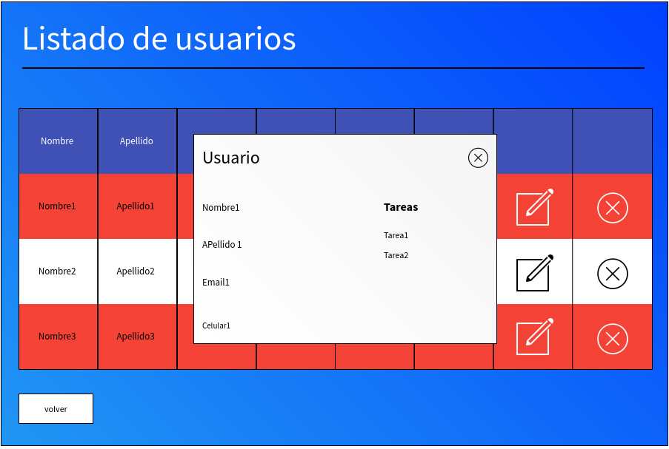

CLIENTE.

|  |  |  |  |
| --- | --- | --- | --- |
| Caso de Uso: | Registrar Recordatorio | | |
| Creado por: | Alejandro Quevedo | Actualizado por: |  |
| Fecha de creación: | 05/01/2019 | Fecha de actualización: |  |

**Objetivo** (Propósito del caso de uso)

|  |
| --- |
| Registrar un recordatorio |

**Actores** (Primarios y secundarios)

|  |
| --- |
| Cliente |

**Pre-condiciones** (Estado en que debe estar el sistema para que pueda ejecutarse el caso de uso)

|  |
| --- |
| Completar formulario |

**Post-condiciones** (Estado en que queda el sistema al finalizar el caso de uso, si el objetivo se cumplió con éxito)

|  |
| --- |
| Quedar registrado un recordatorio en el sistema |

**Camino normal para cumplir el objetivo** (Escenario de éxito más común; más frecuente)

|  |
| --- |
| 1. El cliente selecciona el botón de Recordatorio |
| 1. El sistema muestra sección de recordatorios |
| 1. El cliente selecciona botón de agregar recordatorio |
| 1. El sistema muestra formulario con un select para elegir entre recordatorio siempre y de turno medico |
| 1. El cliente elije opción simple. |
| 1. El sistema muestra formulario completo (nombre, detalle, fecha, hora) |
| 1. El cliente llena formulario y aprieta botón guardar. |
| 1. El sistema valida, verifica datos y lo guarda. |

**Caminos alternativos para cumplir el objetivo** (Escenarios de éxito más común)

Camino alternativo 1 (pasos que cambia o extiende):

|  |
| --- |
| 5 – El cliente elije la opción de turno medico |
| 6- El sistema muestra formulario completo (Nombre, medico, fecha, hora, establecimiento, dirección, detalle) |

**Excepciones** (Escenarios de fracaso – el objetivo para el caso de uso no se cumple)

* Excepción 1:

|  |
| --- |
| El sistema pierde la conexión |
| El usuario pierde la conexión |

**Notas** (Comentarios aclaratorios, temas de implementación, temas no funcionales)

|  |
| --- |
|  |

**Recursos relacionados** (Vínculos a documentos relacionados)

|  |
| --- |
| Vinculado con el caso de uso de consultar usuario y registrar tareas. |

**Temas pendientes** (Temas a aclarar con los usuarios/actores, otros temas pendientes de análisis)

|  |
| --- |
|  |

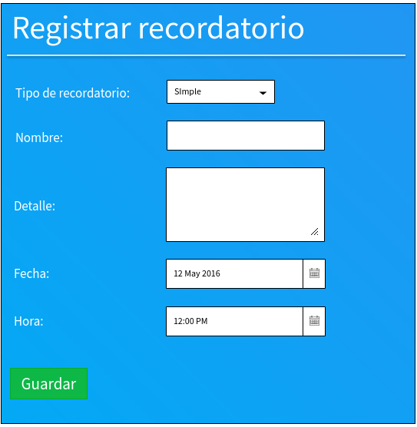

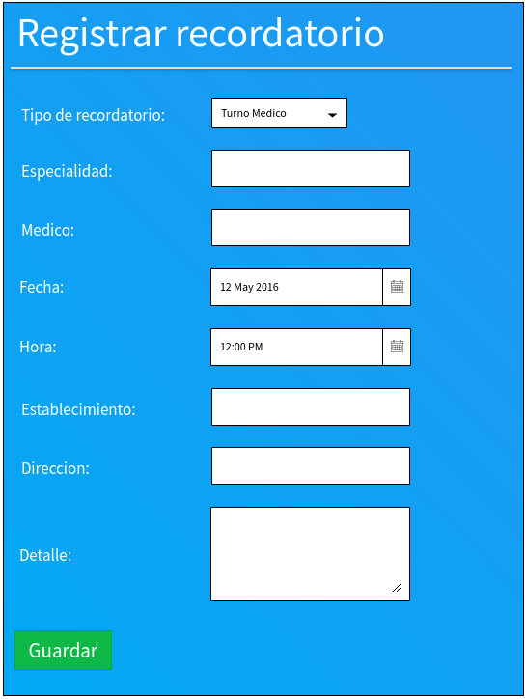

|  |  |  |  |
| --- | --- | --- | --- |
| Caso de Uso: | Modificar Recordatorio | | |
| Creado por: | Alejandro Quevedo | Actualizado por: |  |
| Fecha de creación: | 05/01/2019 | Fecha de actualización: |  |

**Objetivo** (Propósito del caso de uso)

|  |
| --- |
| Modificar un recordatorio |

**Actores** (Primarios y secundarios)

|  |
| --- |
| Cliente |

**Pre-condiciones** (Estado en que debe estar el sistema para que pueda ejecutarse el caso de uso)

|  |
| --- |
| Completar formulario |

**Post-condiciones** (Estado en que queda el sistema al finalizar el caso de uso, si el objetivo se cumplió con éxito)

|  |
| --- |
| Quedar modificado un recordatorio en el sistema |

**Camino normal para cumplir el objetivo** (Escenario de éxito más común; más frecuente)

|  |
| --- |
| 1. El cliente selecciona el botón de Recordatorio |
| 1. El sistema muestra sección de listado de recordatorios |
| 1. El cliente selecciona botón de ver recordatorio(lupa) |
| 1. El sistema muestra formulario completo |
| 1. El cliente modifica algún dato del formulario. |
| 1. El sistema valida, verifica datos y lo guarda. |

**Excepciones** (Escenarios de fracaso – el objetivo para el caso de uso no se cumple)

* Excepción 1:

|  |
| --- |
| El sistema pierde la conexión |
| El usuario pierde la conexión |

**Notas** (Comentarios aclaratorios, temas de implementación, temas no funcionales)

|  |
| --- |
|  |

**Recursos relacionados** (Vínculos a documentos relacionados)

|  |
| --- |
| Vinculado con el caso de uso de consultar usuario y registrar tareas. |

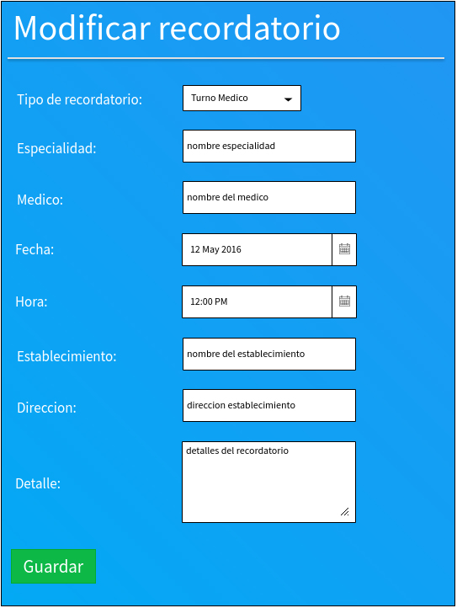

|  |  |  |  |
| --- | --- | --- | --- |
| Caso de Uso: | Eliminar Recordatorio | | |
| Creado por: | Alejandro Quevedo | Actualizado por: |  |
| Fecha de creación: | 05/01/2019 | Fecha de actualización: |  |

**Objetivo** (Propósito del caso de uso)

|  |
| --- |
| Eliminar un recordatorio |

**Actores** (Primarios y secundarios)

|  |
| --- |
| Cliente |

**Pre-condiciones** (Estado en que debe estar el sistema para que pueda ejecutarse el caso de uso)

|  |
| --- |
| Estar logueado como cliente |

**Post-condiciones** (Estado en que queda el sistema al finalizar el caso de uso, si el objetivo se cumplió con éxito)

|  |
| --- |
| Quedar eliminado un recordatorio en el sistema |

**Camino normal para cumplir el objetivo** (Escenario de éxito más común; más frecuente)

|  |
| --- |
| 1. El cliente selecciona el botón de Recordatorio |
| 1. El sistema muestra sección de listado de recordatorios |
| 1. El cliente selecciona botón de eliminar recordatorio(x) |
| 1. El sistema muestra si quiere eliminar |
| 1. El cliente selecciona botón aceptar. |
| 1. El sistema borra los datos del recordatorio. |

**Caminos alternativos para cumplir el objetivo** (Escenarios de éxito más común)

Camino alternativo 1 (pasos que cambia o extiende):

|  |
| --- |
| 5 – El cliente elije la opción de cancelar |
| 6- El sistema muestra el listado de recordatorios |

**Excepciones** (Escenarios de fracaso – el objetivo para el caso de uso no se cumple)

* Excepción 1:

|  |
| --- |
| El sistema pierde la conexión |
| El usuario pierde la conexión |

**Notas** (Comentarios aclaratorios, temas de implementación, temas no funcionales)

|  |
| --- |
|  |

**Recursos relacionados** (Vínculos a documentos relacionados)

|  |
| --- |
| Vinculado con el caso de uso de consultar usuario y registrar tareas. |

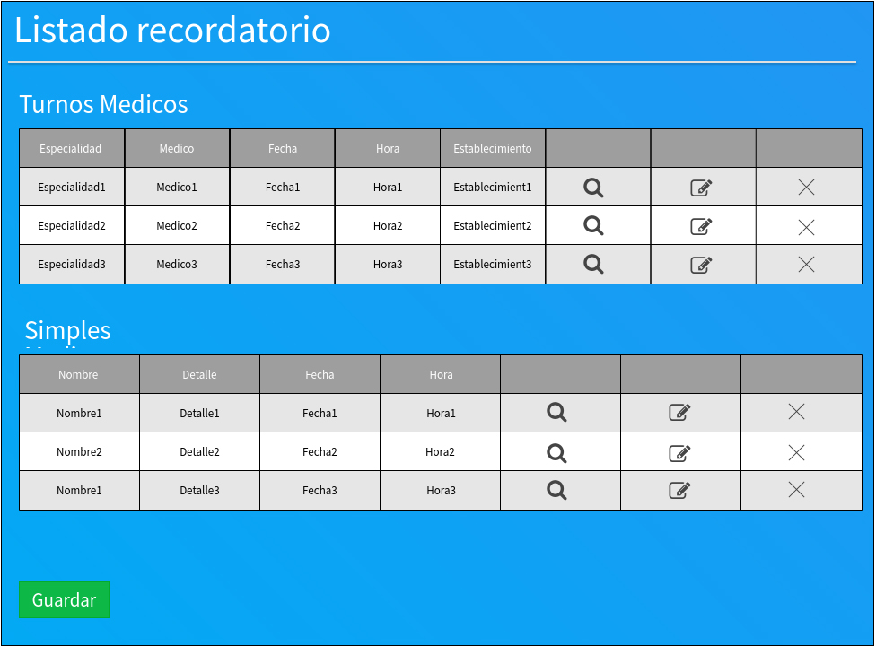

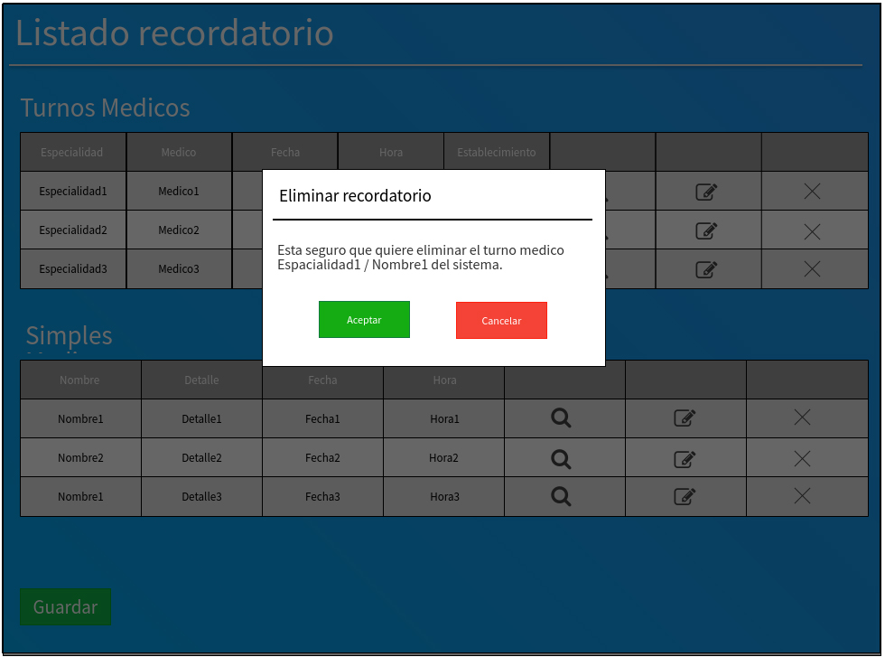

|  |  |  |  |
| --- | --- | --- | --- |
| Caso de Uso: | Consultar Recordatorio | | |
| Creado por: | Alejandro Quevedo | Actualizado por: |  |
| Fecha de creación: | 05/01/2019 | Fecha de actualización: |  |

**Objetivo** (Propósito del caso de uso)

|  |
| --- |
| Consultar un recordatorio |

**Actores** (Primarios y secundarios)

|  |
| --- |
| Cliente |

**Pre-condiciones** (Estado en que debe estar el sistema para que pueda ejecutarse el caso de uso)

|  |
| --- |
| Estar logueado como cliente |

**Post-condiciones** (Estado en que queda el sistema al finalizar el caso de uso, si el objetivo se cumplió con éxito)

|  |
| --- |
|  |

**Camino normal para cumplir el objetivo** (Escenario de éxito más común; más frecuente)

|  |
| --- |
| 1. El cliente selecciona el botón de Recordatorio |
| 1. El sistema muestra sección de listado de recordatorios |
| 1. El cliente selecciona botón de ver recordatorio (0) |
| 1. El sistema muestra todos los datos. |

**Excepciones** (Escenarios de fracaso – el objetivo para el caso de uso no se cumple)

* Excepción 1:

|  |
| --- |
| El sistema pierde la conexión |
| El usuario pierde la conexión |

**Notas** (Comentarios aclaratorios, temas de implementación, temas no funcionales)

|  |
| --- |
|  |

**Recursos relacionados** (Vínculos a documentos relacionados)

|  |
| --- |
| Vinculado con el caso de uso de consultar usuario y registrar tareas. |

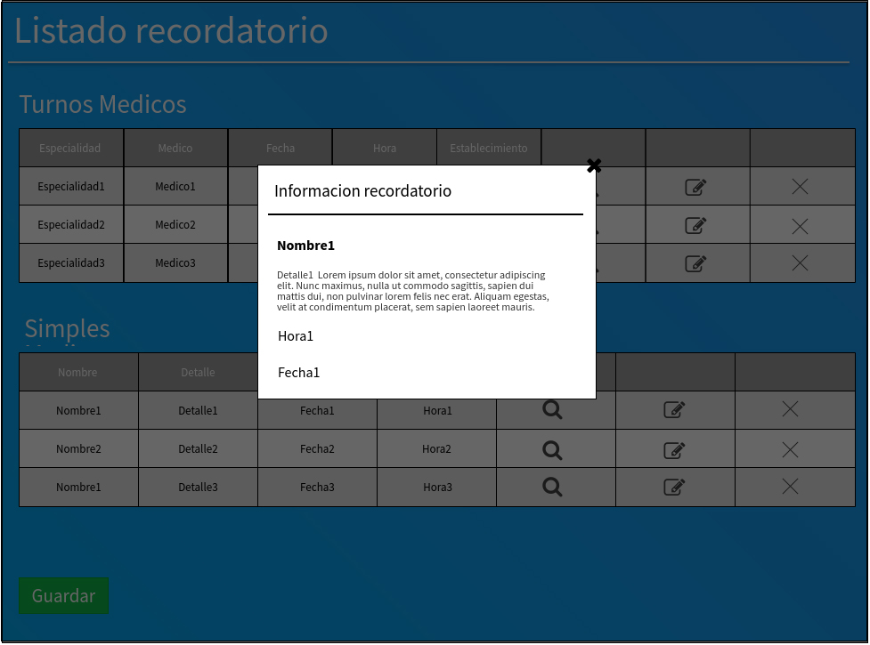

|  |  |  |  |
| --- | --- | --- | --- |
| Caso de Uso: | Registrar contraseña | | |
| Creado por: | Alejandro Quevedo | Actualizado por: |  |
| Fecha de creación: | 07/01/2019 | Fecha de actualización: |  |

**Objetivo** (Propósito del caso de uso)

|  |
| --- |
| Registrar una contraseña |

**Actores** (Primarios y secundarios)

|  |
| --- |
| Cliente |

**Pre-condiciones** (Estado en que debe estar el sistema para que pueda ejecutarse el caso de uso)

|  |
| --- |
| Estar logueado como cliente |

**Post-condiciones** (Estado en que queda el sistema al finalizar el caso de uso, si el objetivo se cumplió con éxito)

|  |
| --- |
| Haber guardado una contraseña en sistema |

**Camino normal para cumplir el objetivo** (Escenario de éxito más común; más frecuente)

|  |
| --- |
| 1. El cliente selecciona el botón de Contraseñas |
| 1. El sistema muestra sección de listado de contraseñas |
| 1. El cliente selecciona botón de agregar contraseña. |
| 1. El sistema muestra formulario (nombre, detalle, contraseña, repetir contraseña). |
| 1. El cliente llena los datos y selecciona guardar. |
| 1. El sistema valida y guarda los datos. |

**Excepciones** (Escenarios de fracaso – el objetivo para el caso de uso no se cumple)

* Excepción 1:

|  |
| --- |
| El sistema pierde la conexión |
| El usuario pierde la conexión |

* Excepción 2:

|  |
| --- |
| 1. El sistema indica que ya existe esa contraseña para dicha acción |
| 1. El cliente modifica los datos y guarda. |

**Recursos relacionados** (Vínculos a documentos relacionados)

|  |
| --- |
| Vinculado con el caso de uso de consultar usuario y registrar tareas. |

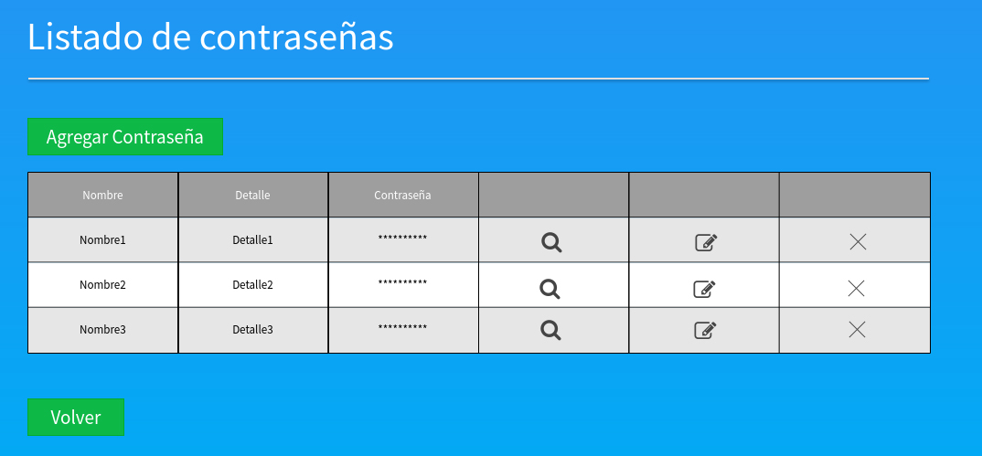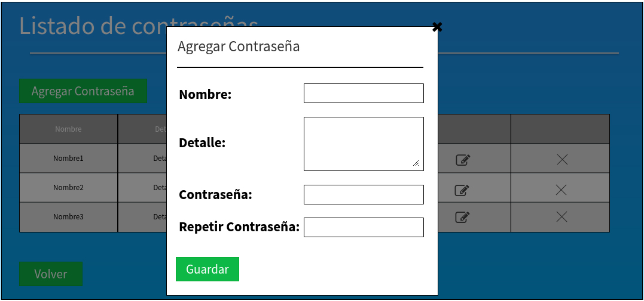

|  |  |  |  |
| --- | --- | --- | --- |
| Caso de Uso: | Modificar contraseña | | |
| Creado por: | Alejandro Quevedo | Actualizado por: |  |
| Fecha de creación: | 05/01/2019 | Fecha de actualización: |  |

**Objetivo** (Propósito del caso de uso)

|  |
| --- |
| Modificar una contraseña. |

**Actores** (Primarios y secundarios)

|  |
| --- |
| Cliente |

**Pre-condiciones** (Estado en que debe estar el sistema para que pueda ejecutarse el caso de uso)

|  |
| --- |
| Estar logueado como cliente |

**Post-condiciones** (Estado en que queda el sistema al finalizar el caso de uso, si el objetivo se cumplió con éxito)

|  |
| --- |
| Modificar datos de una contraseña en sistema |

**Camino normal para cumplir el objetivo** (Escenario de éxito más común; más frecuente)

|  |
| --- |
| 1. El cliente selecciona el botón de contraseñas |
| 1. El sistema muestra sección de listado de contraseña |
| 1. El cliente selecciona botón de modificar una contraseña. |
| 1. El sistema muestra el formulario con los datos que se pueden modificar(nombre, detalle, contraseña, repetir contraseña) |
| 1. El cliente modifica algún dato y guarda. |
| 1. El sistema valida y guarda. |

**Caminos alternativos para cumplir el objetivo** (Escenarios de éxito más común)

Camino alternativo 1 (pasos que cambia o extiende):

|  |
| --- |
|  |
|  |

**Excepciones** (Escenarios de fracaso – el objetivo para el caso de uso no se cumple)

* Excepción 1:

|  |
| --- |
| El sistema pierde la conexión |
| El usuario pierde la conexión |

* Excepción 2:

|  |
| --- |
| 1. El sistema indica que ya existe esa contraseña para dicha acción |
| 1. El cliente modifica los datos y guarda. |

**Notas** (Comentarios aclaratorios, temas de implementación, temas no funcionales)

|  |
| --- |
|  |

**Recursos relacionados** (Vínculos a documentos relacionados)

|  |
| --- |
| Vinculado con el caso de uso de consultar usuario y registrar tareas. |

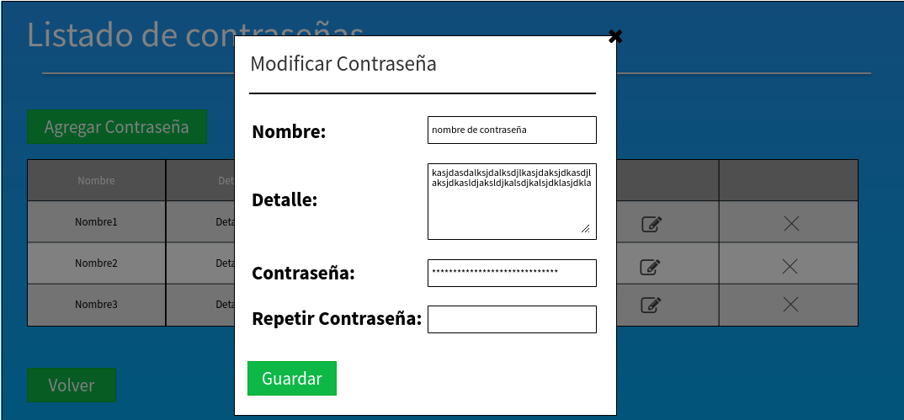

|  |  |  |  |
| --- | --- | --- | --- |
| Caso de Uso: | Eliminar contraseña | | |
| Creado por: | Alejandro Quevedo | Actualizado por: |  |
| Fecha de creación: | 05/01/2019 | Fecha de actualización: |  |

**Objetivo** (Propósito del caso de uso)

|  |
| --- |
| Eliminar una contraseña |

**Actores** (Primarios y secundarios)

|  |
| --- |
| Cliente |

**Pre-condiciones** (Estado en que debe estar el sistema para que pueda ejecutarse el caso de uso)

|  |
| --- |
| Estar logueado como cliente |

**Post-condiciones** (Estado en que queda el sistema al finalizar el caso de uso, si el objetivo se cumplió con éxito)

|  |
| --- |
| Quedar eliminado una contraseña en el sistema |

**Camino normal para cumplir el objetivo** (Escenario de éxito más común; más frecuente)

|  |
| --- |
| 1. El cliente selecciona el botón de contraseñas |
| 1. El sistema muestra sección de listado de contraseñas |
| 1. El cliente selecciona botón de eliminar contraseña(x) |
| 1. El sistema muestra si quiere eliminar |
| 1. El cliente selecciona botón aceptar. |
| 1. El sistema borra los datos de la contraseña. |

**Caminos alternativos para cumplir el objetivo** (Escenarios de éxito más común)

Camino alternativo 1 (pasos que cambia o extiende):

|  |
| --- |
| 5 – El cliente elije la opción de cancelar |
| 6- El sistema muestra el listado de contraseñas |

**Excepciones** (Escenarios de fracaso – el objetivo para el caso de uso no se cumple)

* Excepción 1:

|  |
| --- |
| El sistema pierde la conexión |
| El usuario pierde la conexión |

**Notas** (Comentarios aclaratorios, temas de implementación, temas no funcionales)

|  |
| --- |
|  |

**Recursos relacionados** (Vínculos a documentos relacionados)

|  |
| --- |
| Vinculado con el caso de uso de consultar usuario y registrar tareas. |

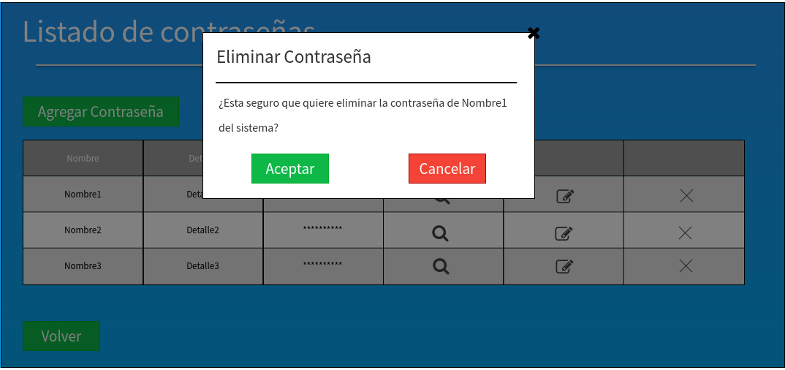

|  |  |  |  |
| --- | --- | --- | --- |
| Caso de Uso: | Consultar contraseña | | |
| Creado por: | Alejandro Quevedo | Actualizado por: |  |
| Fecha de creación: | 07/01/2019 | Fecha de actualización: |  |

**Objetivo** (Propósito del caso de uso)

|  |
| --- |
| Consultar una contraseña |

**Actores** (Primarios y secundarios)

|  |
| --- |
| Cliente |

**Pre-condiciones** (Estado en que debe estar el sistema para que pueda ejecutarse el caso de uso)

|  |
| --- |
| Estar logueado como cliente |

**Post-condiciones** (Estado en que queda el sistema al finalizar el caso de uso, si el objetivo se cumplió con éxito)

|  |
| --- |
|  |

**Camino normal para cumplir el objetivo** (Escenario de éxito más común; más frecuente)

|  |
| --- |
| 1. El cliente selecciona el botón de contraseñas |
| 1. El sistema muestra sección de listado de contraseñas |
| 1. El cliente selecciona botón de ver contraseña. |
| 1. El sistema muestra un mensaje indicando si se quiere verificar en mail la contraseña, o enviar un código al celular para verlo desde la aplicación. |
| 1. El cliente selecciona botón de email. |
| 1. El sistema envía mail con los datos de la contraseña y mostrando la contraseña. |

**Caminos alternativos para cumplir el objetivo** (Escenarios de éxito más común)

Camino alternativo 1 (pasos que cambia o extiende):

|  |
| --- |
| 5 – El cliente elije la opción de código. |
| 6- El sistema muestra un formulario para ingresar el código que se envió al celular. |
| 7- El cliente ingresa el código y aprieta en aceptar. |
| 8- El sistema muestra los datos. |

**Excepciones** (Escenarios de fracaso – el objetivo para el caso de uso no se cumple)

* Excepción 1:

|  |
| --- |
| El sistema pierde la conexión |
| El usuario pierde la conexión |

**Notas** (Comentarios aclaratorios, temas de implementación, temas no funcionales)

|  |
| --- |
|  |

**Recursos relacionados** (Vínculos a documentos relacionados)

|  |
| --- |
| Vinculado con el caso de uso de consultar usuario y registrar tareas. |

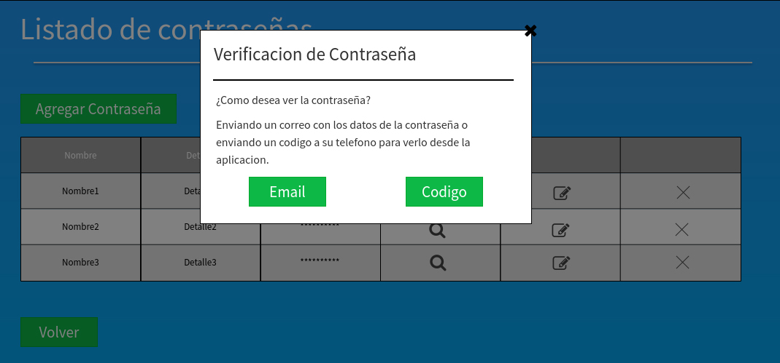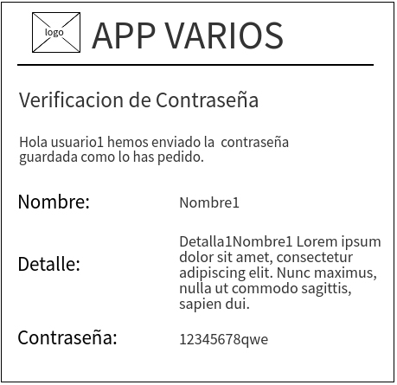

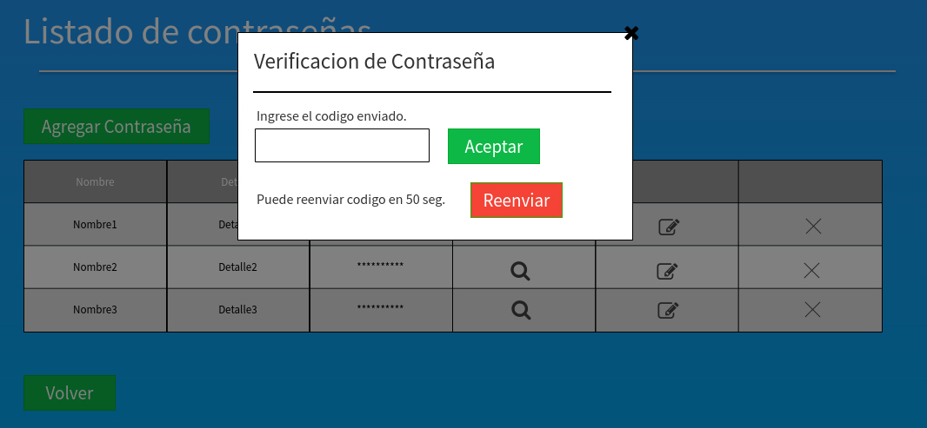

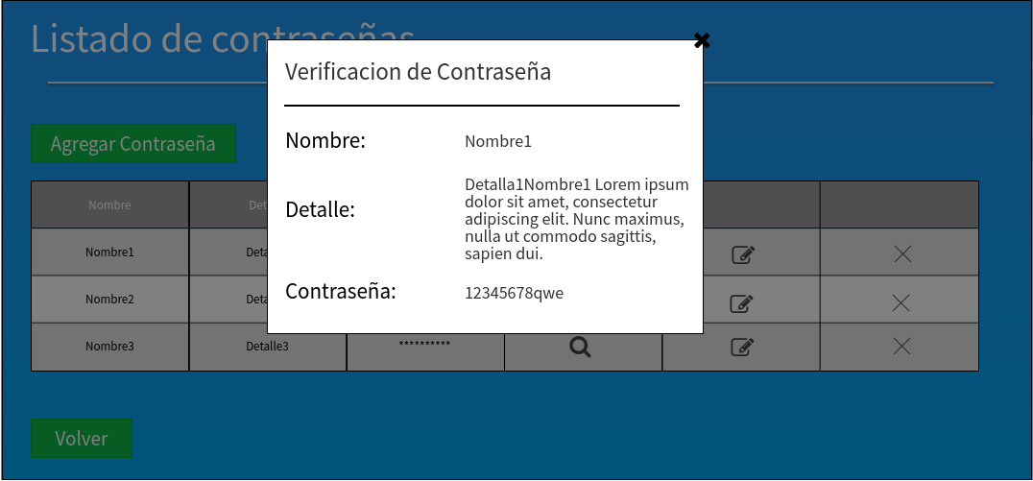

|  |  |  |  |
| --- | --- | --- | --- |
| Caso de Uso: | Registrar resumen de cuenta | | |
| Creado por: | Alejandro Quevedo | Actualizado por: |  |
| Fecha de creación: | 07/01/2019 | Fecha de actualización: |  |

**Objetivo** (Propósito del caso de uso)

|  |
| --- |
| Registrar un resumen de cuenta |

**Actores** (Primarios y secundarios)

|  |
| --- |
| Cliente |

**Pre-condiciones** (Estado en que debe estar el sistema para que pueda ejecutarse el caso de uso)

|  |
| --- |
| Estar logueado como cliente y haber agregado resumen de cuenta como tarea. |

**Post-condiciones** (Estado en que queda el sistema al finalizar el caso de uso, si el objetivo se cumplió con éxito)

|  |
| --- |
| Quedar registrado un resumen de cuenta en el sistema |

**Camino normal para cumplir el objetivo** (Escenario de éxito más común; más frecuente)

|  |
| --- |
| 1. El cliente selecciona el botón de resumen de cuenta |
| 1. El sistema muestra sección de listado de resumen de cuenta. |
| 1. El cliente selecciona botón de agregar resumen. |
| 1. El sistema muestra formulario (nombre de resumen de cuenta, últimos 4 dígitos de la tarjeta) |
| 1. El cliente el cliente llena los datos y selecciona guardar. |
| 1. El sistema valida los datos y guarda. |

**Excepciones** (Escenarios de fracaso – el objetivo para el caso de uso no se cumple)

* Excepción 1:

|  |
| --- |
| El sistema pierde la conexión |
| El usuario pierde la conexión |

* Excepción 2:

|  |
| --- |
| 1. El sistema indica que ya existe esa contraseña para dicha acción |
| 1. El cliente modifica los datos y guarda. |

**Notas** (Comentarios aclaratorios, temas de implementación, temas no funcionales)

|  |
| --- |
|  |

**Recursos relacionados** (Vínculos a documentos relacionados)

|  |
| --- |
| Vinculado con el caso de uso de consultar usuario y registrar tareas. |

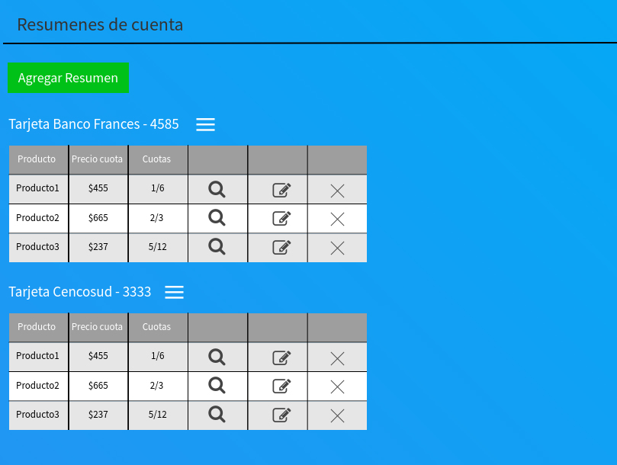

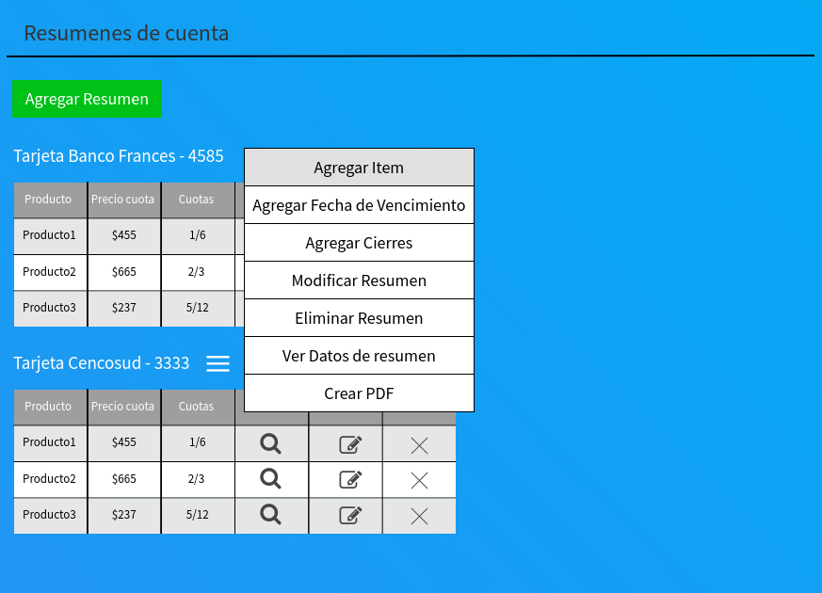

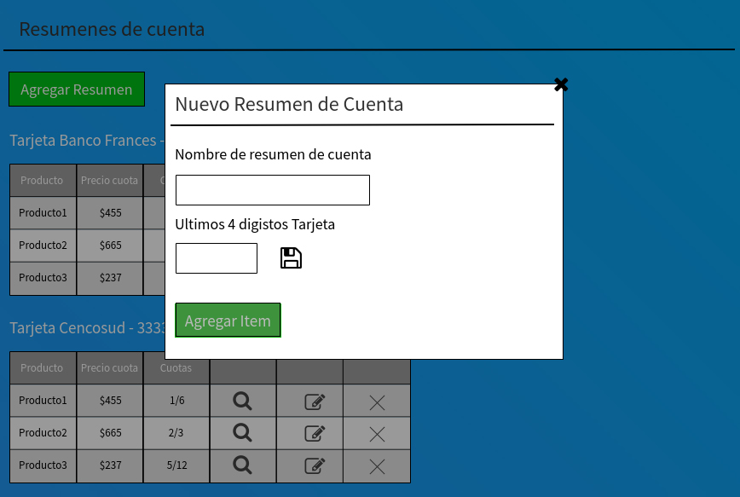

|  |  |  |  |
| --- | --- | --- | --- |
| Caso de Uso: | Modificar resumen de cuenta | | |
| Creado por: | Alejandro Quevedo | Actualizado por: |  |
| Fecha de creación: | 07/01/2019 | Fecha de actualización: |  |

**Objetivo** (Propósito del caso de uso)

|  |
| --- |
| Modificar un resumen de cuenta |

**Actores** (Primarios y secundarios)

|  |
| --- |
| Cliente |

**Pre-condiciones** (Estado en que debe estar el sistema para que pueda ejecutarse el caso de uso)

|  |
| --- |
| Estar logueado como cliente y haber agregado resumen de cuenta como tarea. |

**Post-condiciones** (Estado en que queda el sistema al finalizar el caso de uso, si el objetivo se cumplió con éxito)

|  |
| --- |
| Quedar modificado un resumen de cuenta en el sistema |

**Camino normal para cumplir el objetivo** (Escenario de éxito más común; más frecuente)

|  |
| --- |
| 1. El cliente selecciona el botón de resumen de cuenta |
| 1. El sistema muestra sección de listado de resumen de cuenta. |
| 1. El cliente selecciona botón de modificar resumen. |
| 1. El sistema muestra formulario con los datos (nombre de resumen de cuenta, últimos 4 dígitos de la tarjeta) |
| 1. El cliente modifica los datos y selecciona guardar. |
| 1. El sistema valida los datos y guarda. |

**Caminos alternativos para cumplir el objetivo** (Escenarios de éxito más común)

Camino alternativo 1 (pasos que cambia o extiende):

|  |
| --- |
|  |
|  |

**Excepciones** (Escenarios de fracaso – el objetivo para el caso de uso no se cumple)

* Excepción 1:

|  |
| --- |
| El sistema pierde la conexión |
| El usuario pierde la conexión |

* Excepción 2:

|  |
| --- |
| 1. El sistema indica que ya existe esa contraseña para dicha acción |
| 1. El cliente modifica los datos y guarda. |

**Notas** (Comentarios aclaratorios, temas de implementación, temas no funcionales)

|  |
| --- |
|  |

**Recursos relacionados** (Vínculos a documentos relacionados)

|  |
| --- |
| Vinculado con el caso de uso de consultar usuario y registrar tareas. |

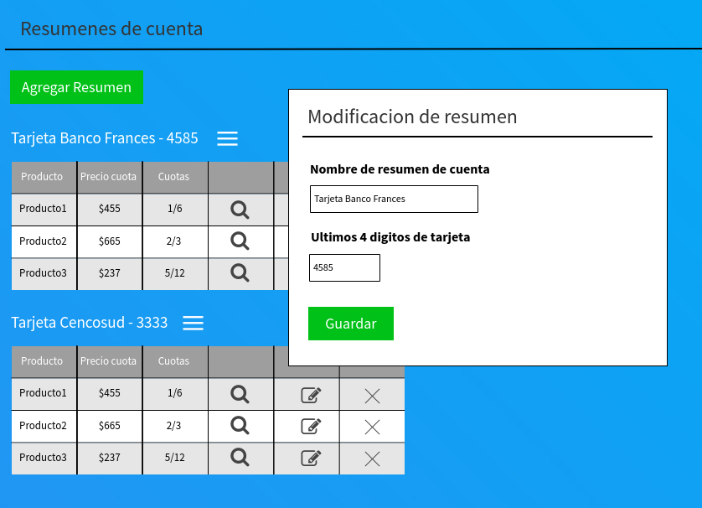

|  |  |  |  |
| --- | --- | --- | --- |
| Caso de Uso: | Eliminar resumen de cuenta | | |
| Creado por: | Alejandro Quevedo | Actualizado por: |  |
| Fecha de creación: | 07/01/2019 | Fecha de actualización: |  |

**Objetivo** (Propósito del caso de uso)

|  |
| --- |
| Eliminar un resumen de cuenta |

**Actores** (Primarios y secundarios)

|  |
| --- |
| Cliente |

**Pre-condiciones** (Estado en que debe estar el sistema para que pueda ejecutarse el caso de uso)

|  |
| --- |
| Estar logueado como cliente y haber agregado resumen de cuenta como tarea. |

**Post-condiciones** (Estado en que queda el sistema al finalizar el caso de uso, si el objetivo se cumplió con éxito)

|  |
| --- |
| Quedar Eliminado un resumen de cuenta en el sistema |

**Camino normal para cumplir el objetivo** (Escenario de éxito más común; más frecuente)

|  |
| --- |
| 1. El cliente selecciona el botón de resumen de cuenta |
| 1. El sistema muestra sección de listado de resumen de cuenta. |
| 1. El cliente selecciona botón de eliminar resumen. |
| 1. El sistema muestra mensaje si quiere eliminar o no el resumen. |
| 1. El cliente selecciona aceptar. |
| 1. El sistema eliminar el resumen. |

**Caminos alternativos para cumplir el objetivo** (Escenarios de éxito más común)

Camino alternativo 1 (pasos que cambia o extiende):

|  |
| --- |
| 1. El cliente selecciona el botón cancelar |
| 1. El sistema vuelve al listado de resúmenes. |

**Excepciones** (Escenarios de fracaso – el objetivo para el caso de uso no se cumple)

* Excepción 1:

|  |
| --- |
| El sistema pierde la conexión |
| El usuario pierde la conexión |

**Notas** (Comentarios aclaratorios, temas de implementación, temas no funcionales)

|  |
| --- |
|  |

**Recursos relacionados** (Vínculos a documentos relacionados)

|  |
| --- |
| Vinculado con el caso de uso de consultar usuario y registrar tareas. |

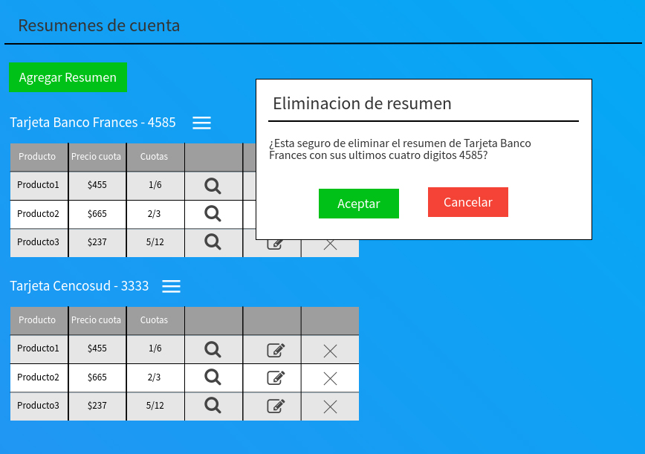

|  |  |  |  |
| --- | --- | --- | --- |
| Caso de Uso: | Consultar resumen de cuenta | | |
| Creado por: | Alejandro Quevedo | Actualizado por: |  |
| Fecha de creación: | 07/01/2019 | Fecha de actualización: |  |

**Objetivo** (Propósito del caso de uso)

|  |
| --- |
| Consultar un resumen de cuenta |

**Actores** (Primarios y secundarios)

|  |
| --- |
| Cliente |

**Pre-condiciones** (Estado en que debe estar el sistema para que pueda ejecutarse el caso de uso)

|  |
| --- |
| Estar logueado como cliente y haber agregado resumen de cuenta como tarea. |

**Post-condiciones** (Estado en que queda el sistema al finalizar el caso de uso, si el objetivo se cumplió con éxito)

|  |
| --- |
|  |

**Camino normal para cumplir el objetivo** (Escenario de éxito más común; más frecuente)

|  |
| --- |
| 1. El cliente selecciona el botón de resumen de cuenta |
| 1. El sistema muestra sección de listado de resumen de cuenta. |
| 1. El cliente selecciona botón de ver resumen. |
| 1. El sistema muestra listado del resumen, fechas de vencimientos y de cierre. |

**Excepciones** (Escenarios de fracaso – el objetivo para el caso de uso no se cumple)

* Excepción 1:

|  |
| --- |
| El sistema pierde la conexión |
| El usuario pierde la conexión |

**Notas** (Comentarios aclaratorios, temas de implementación, temas no funcionales)

|  |
| --- |
|  |

**Recursos relacionados** (Vínculos a documentos relacionados)

|  |
| --- |
| Vinculado con el caso de uso de consultar usuario y registrar tareas. |

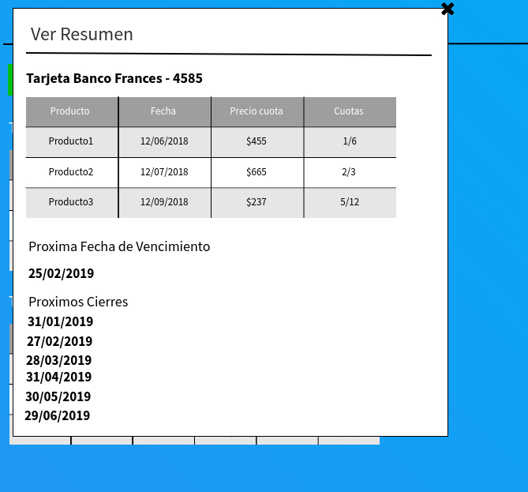

|  |  |  |  |
| --- | --- | --- | --- |
| Caso de Uso: | Registrar Ítem en resumen de cuenta | | |
| Creado por: | Alejandro Quevedo | Actualizado por: |  |
| Fecha de creación: | 07/01/2019 | Fecha de actualización: |  |

**Objetivo** (Propósito del caso de uso)

|  |
| --- |
| Registrar un ítem en un resumen de cuenta |

**Actores** (Primarios y secundarios)

|  |
| --- |
| Cliente |

**Pre-condiciones** (Estado en que debe estar el sistema para que pueda ejecutarse el caso de uso)

|  |
| --- |
| Estar logueado como cliente y haber agregado resumen de cuenta como tarea. |

**Post-condiciones** (Estado en que queda el sistema al finalizar el caso de uso, si el objetivo se cumplió con éxito)

|  |
| --- |
| Quedar registrado un Ítem en resumen de resumen de cuenta en el sistema |

**Camino normal para cumplir el objetivo** (Escenario de éxito más común; más frecuente)

|  |
| --- |
| 1. El cliente selecciona el botón de resumen de cuenta |
| 1. El sistema muestra sección de listado de resumen de cuenta. |
| 1. El cliente selecciona botón de agregar ítem en el listado del resumen de cuenta. |
| 1. El sistema muestra formulario (Producto, fecha de compra, precio cuota, cantidad de cuotas) |
| 1. El cliente el cliente llena los datos y selecciona guardar. |
| 1. El sistema valida los datos y guarda. |

**Excepciones** (Escenarios de fracaso – el objetivo para el caso de uso no se cumple)

* Excepción 1:

|  |
| --- |
| El sistema pierde la conexión |
| El usuario pierde la conexión |

**Notas** (Comentarios aclaratorios, temas de implementación, temas no funcionales)

|  |
| --- |
|  |

**Recursos relacionados** (Vínculos a documentos relacionados)

|  |
| --- |
| Vinculado con el caso de uso de consultar usuario y registrar tareas. |

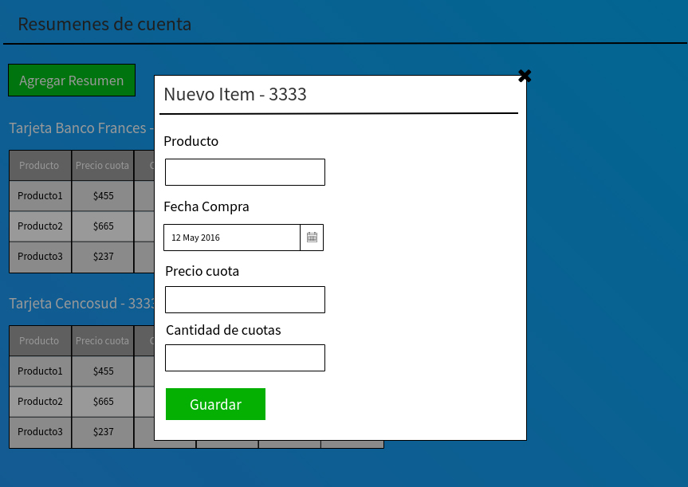

|  |  |  |  |
| --- | --- | --- | --- |
| Caso de Uso: | Modificar ítem de resumen de cuenta | | |
| Creado por: | Alejandro Quevedo | Actualizado por: |  |
| Fecha de creación: | 07/01/2019 | Fecha de actualización: |  |

**Objetivo** (Propósito del caso de uso)

|  |
| --- |
| Modificar un ítem de resumen de cuenta |

**Actores** (Primarios y secundarios)

|  |
| --- |
| Cliente |

**Pre-condiciones** (Estado en que debe estar el sistema para que pueda ejecutarse el caso de uso)

|  |
| --- |
| Estar logueado como cliente y haber agregado resumen de cuenta como tarea. |

**Post-condiciones** (Estado en que queda el sistema al finalizar el caso de uso, si el objetivo se cumplió con éxito)

|  |
| --- |
| Quedar modificado un ítem de un resumen de cuenta en el sistema |

**Camino normal para cumplir el objetivo** (Escenario de éxito más común; más frecuente)

|  |
| --- |
| 1. El cliente selecciona el botón de resumen de cuenta |
| 1. El sistema muestra sección de listado de resumen de cuenta. |
| 1. El cliente selecciona botón de modificar ítem en el listado del resumen de cuenta. |
| 1. El sistema muestra formulario con los datos (Producto, fecha de compra, precio cuota, cantidad de cuotas) |
| 1. El cliente modifica los datos y selecciona guardar. |
| 1. El sistema valida los datos y guarda. |

**Caminos alternativos para cumplir el objetivo** (Escenarios de éxito más común)

Camino alternativo 1 (pasos que cambia o extiende):

|  |
| --- |
|  |
|  |

**Excepciones** (Escenarios de fracaso – el objetivo para el caso de uso no se cumple)

* Excepción 1:

|  |
| --- |
| El sistema pierde la conexión |
| El usuario pierde la conexión |

**Notas** (Comentarios aclaratorios, temas de implementación, temas no funcionales)

|  |
| --- |
|  |

**Recursos relacionados** (Vínculos a documentos relacionados)

|  |
| --- |
| Vinculado con el caso de uso de consultar usuario y registrar tareas. |

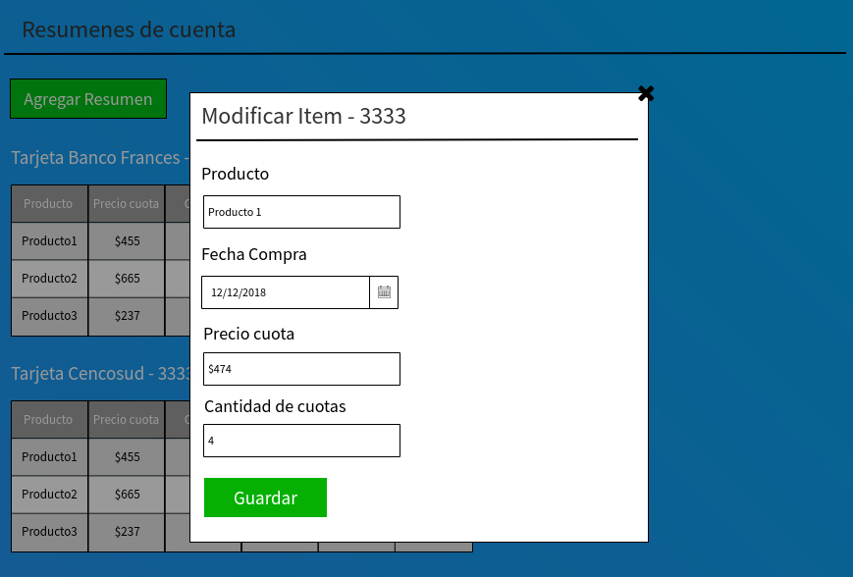

|  |  |  |  |
| --- | --- | --- | --- |
| Caso de Uso: | Eliminar un ítem de resumen de cuenta | | |
| Creado por: | Alejandro Quevedo | Actualizado por: |  |
| Fecha de creación: | 07/01/2019 | Fecha de actualización: |  |

**Objetivo** (Propósito del caso de uso)

|  |
| --- |
| Eliminar un ítem de un resumen de cuenta |

**Actores** (Primarios y secundarios)

|  |
| --- |
| Cliente |

**Pre-condiciones** (Estado en que debe estar el sistema para que pueda ejecutarse el caso de uso)

|  |
| --- |
| Estar logueado como cliente y haber agregado resumen de cuenta como tarea. |

**Post-condiciones** (Estado en que queda el sistema al finalizar el caso de uso, si el objetivo se cumplió con éxito)

|  |
| --- |
| Quedar Eliminado un ítem de un resumen de cuenta en el sistema |

**Camino normal para cumplir el objetivo** (Escenario de éxito más común; más frecuente)

|  |
| --- |
| 1. El cliente selecciona el botón de resumen de cuenta |
| 1. El sistema muestra sección de listado de resumen de cuenta. |
| 1. El cliente selecciona botón de eliminar ítem de resumen. |
| 1. El sistema muestra mensaje si quiere eliminar o no el ítem. |
| 1. El cliente selecciona aceptar. |
| 1. El sistema eliminar el ítem del resumen. |

**Caminos alternativos para cumplir el objetivo** (Escenarios de éxito más común)

Camino alternativo 1 (pasos que cambia o extiende):

|  |
| --- |
| 1. El cliente selecciona el botón cancelar |
| 1. El sistema vuelve al listado de resúmenes. |

**Excepciones** (Escenarios de fracaso – el objetivo para el caso de uso no se cumple)

* Excepción 1:

|  |
| --- |
| El sistema pierde la conexión |
| El usuario pierde la conexión |

**Notas** (Comentarios aclaratorios, temas de implementación, temas no funcionales)

|  |
| --- |
|  |

**Recursos relacionados** (Vínculos a documentos relacionados)

|  |
| --- |
| Vinculado con el caso de uso de consultar usuario y registrar tareas. |

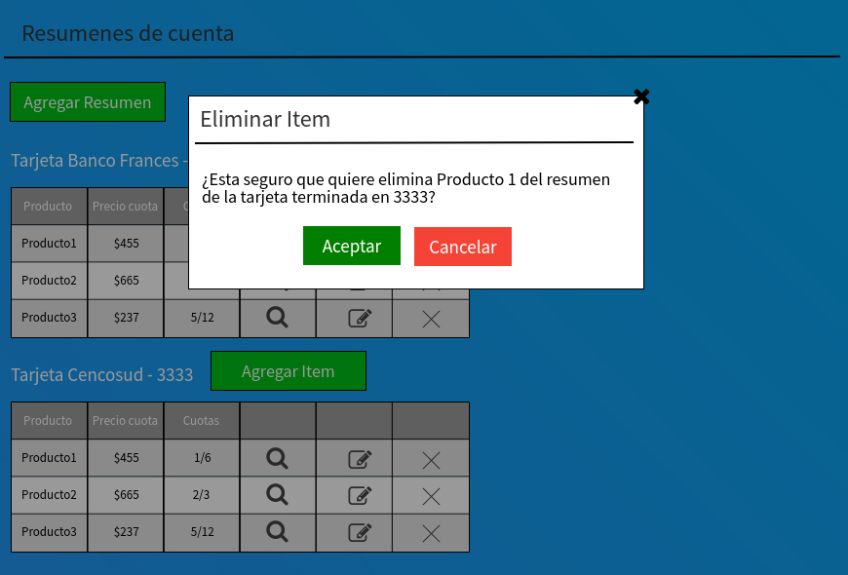

|  |  |  |  |
| --- | --- | --- | --- |
| Caso de Uso: | Consultar un ítem de un resumen de cuenta | | |
| Creado por: | Alejandro Quevedo | Actualizado por: |  |
| Fecha de creación: | 07/01/2019 | Fecha de actualización: |  |

**Objetivo** (Propósito del caso de uso)

|  |
| --- |
| Consultar un ítem de un resumen de cuenta |

**Actores** (Primarios y secundarios)

|  |
| --- |
| Cliente |

**Pre-condiciones** (Estado en que debe estar el sistema para que pueda ejecutarse el caso de uso)

|  |
| --- |
| Estar logueado como cliente y haber agregado resumen de cuenta como tarea. |

**Post-condiciones** (Estado en que queda el sistema al finalizar el caso de uso, si el objetivo se cumplió con éxito)

|  |
| --- |
|  |

**Camino normal para cumplir el objetivo** (Escenario de éxito más común; más frecuente)

|  |
| --- |
| 1. El cliente selecciona el botón de resumen de cuenta |
| 1. El sistema muestra sección de listado de resumen de cuenta. |
| 1. El cliente selecciona botón de ver ítem de resumen. |
| 1. El sistema muestra nombre del ítem, fecha de compra, precio de la cuota, cantidad de cuotas total y faltante |

**Excepciones** (Escenarios de fracaso – el objetivo para el caso de uso no se cumple)

* Excepción 1:

|  |
| --- |
| El sistema pierde la conexión |
| El usuario pierde la conexión |

**Notas** (Comentarios aclaratorios, temas de implementación, temas no funcionales)

|  |
| --- |
|  |

**Recursos relacionados** (Vínculos a documentos relacionados)

|  |
| --- |
| Vinculado con el caso de uso de consultar usuario y registrar tareas. |

